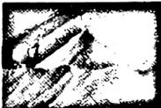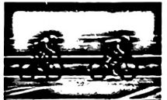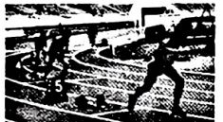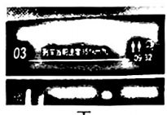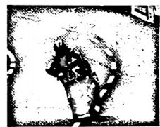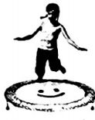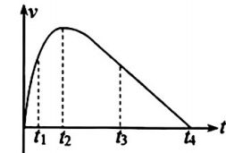

2025年1月浙江省普通高校招生选考科目考试模拟卷

物理试题

命题：浙江省衢州第二中学

考生须知：

1．本卷满分100分，考试时间90分钟；

2．答题前，在答题卷指定区域填写学校、班级、姓名、试场号、座位号及准考证号。

3．所有答案必须写在答题卷上，写在试卷上无效；

4．考试结束后，只需上交答题卷。

5．可能用到的相关参数：重力加速度g均取10m／s2。

选择题部分

一、选择题I（本大题共13小题，每小题3分，共39分。每小题列出的四个备选项中只有一个是符合题目要求的，不选、多选、错选均不得分）

1．下列各物理量中的正负号代表大小的是（）

D.位移

C.磁通量

B.原子的能级值

A.功

2．对生活中相关物理现象的描述，下列说法正确的是（）

A.图甲：自行车比赛中，骑手在超车时，自行车可视为质点

B．图乙：亚运会上400m竞赛中，各运动员跑完全程过程中的位移相同

C.图丙：随着沙子的不断流入，干沙堆的倾角会不断增大

3．如图所示，摩托车手在水平弯道上匀速转弯时（）

A.车手身体各处的加速度大小都相等

B.车和人的总重力与地面对车的支持力是一对平衡力

C.车对地面的压力与地面对车的作用力是一对作用力与反作用力

4．下列说法正确的是（）

A.在远距离输电中，采用提高用户使用电压的办法来降低线路中的损耗

B.列车从远处匀速驶近观察者时，观察者耳朵听到的汽笛声频率越来越高

C.液体表面张力产生的原因是由于液体表面层的分子间表现为引力

D.低频扼流圈的自感系数往往比较小，高频扼流圈的自感系数往往比较大

甲 乙 第2题图 丙 丁

D．图丁：动车里电子显示牌上显示的“351km／h”指的是列车的速率

D.地面对车的作用力不大于车和人的总重力 第3题图

5．蹦床运动（图甲）是儿童喜爱的一种运动。图乙所示的是小敏在一次蹦床运动起蹦后的其中一段运动过程的速度时间图线，不计空气阻力，由图可判断()

A．41时刻小敏的加速度正在增大

B．t2时刻小敏运动到最高点

C．13时刻小敏处于失重状态

D．t4时刻小敏落回蹦床

甲 第5题图 乙

6．天文学家发现，在太阳系外的一颗红矮星有甲、乙两颗行星绕其运行，轨道近似为圆，它们与红

物理试题卷·第1页（共8页）

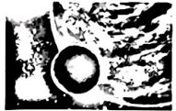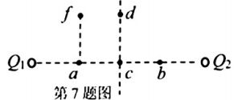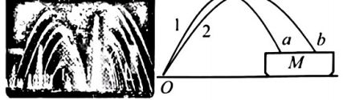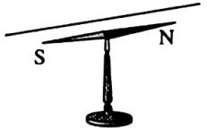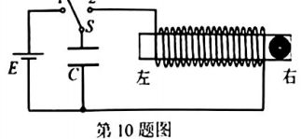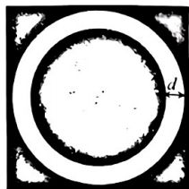

矮星中心连线在相等的时间内扫过的面积 大于 ，则它们运行周期 Tm和T2、速度变化率

和Az的大小关系分别为（）

A.

B.

C.

D. 第6题图

7．如图所示，Q1、Q2两个等量点电荷在空间产生电场，a、b是 两者连线上到中点c距离相等的两点，d是 连线的中垂线上的一点，af平行于cd。已知将电子从无穷远处移到a点电场力做了2eV的功，质子在b处具有-2eV的电势能（以无穷远处为电势零参考位置）。关于该电场的下列说法正确的是（）

A.a、b两点的电场强度等大反向

B.a点场强大于d点，c点电势高于d点

C．电子从d点移到b点电场力做的功为-2eV

D.质子从a点移到f点电势能增大

C.电流在小磁针所在处的磁场的磁感应强度大小为

D.小磁针所在处合磁场的磁感应强度大小为 第9题图

8．图甲是某城市广场喷水池的喷水场景。其中有A、B两个喷水枪，从同一处O喷出的水分别经图乙中1、2所示的路径从a、b两处射入小水池M中。不计空气阻力，下列判断正确的是（）

A.a处射入M的水流速度比b处射入的速度小

B.A喷水枪的喷水功率比B喷水枪的功率小

C.A水枪喷出的水流在空中运动的时间比B水枪的时间短

D．整个1路径处在空中的水量比2路径处在空中 甲 第8题图 乙

的水量少

9．浙江某校实验桌上放一可水平自由转动的小磁针，并在其正上方固定一长直导线，小磁针静止时恰与直导线平行，如图所示。当导线中通有电流时，俯视向下观察发现小磁针沿顺时针向偏转了30°后静止，若该处地磁场的水平分量为 ，则下列判断正确的是（ )

A.直导线中的电流方向为由东向西

B.通电直导线受到地磁场的作用力方向水平向西

第11题图

10．将绕在塑料管上的自感系数为L的线圈与高压直流电源、电容量为C的电容器及单刀双掷开关S接入如图所示的电路，在线圈右侧的管内固定一金属小 2

球。先将开关S接1，使电容器充电，然后再将S接2

（设此时为 时刻），则 时（）

A.电容器正在充电

B.电容器上极板带正电

C.自右向左看线圈中有逆时针方向的电流流过

D.金属小球受到向右的磁场力的作用

11．某城市喷泉灯光秀场中的水下固定一环状形彩灯（如图所示），彩灯表面与水面平行，当彩灯发出黄光时，调节灯面距水面的深度到时，恰能使从水面透出光的区域呈一半径为 ．405m的圆面形区域。水对黄光的折射率为 ，光在真空中的传播速度为c。下列说法正确的是（）

物理试题卷·第2页（共8页）

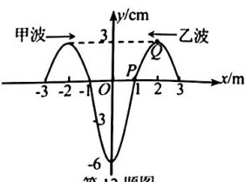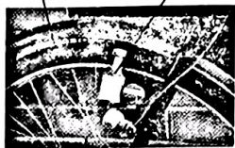

A．环状彩灯的宽度d为3cm

B.彩灯发出的黄光射出水面的最长时间为

C.若彩灯发出红光，则水面透光区域将变小

D.水面观察者观察到彩灯的深度比实际深度深，且与观察者的位置有关

12．甲、乙两波源发出的两列简谐横波，在同一均匀介质中分别沿x轴正向和负向传播， ＝0时刻两列波恰在原点O相遇， 时在x轴上的-3m～3m区间内第一次形成如图所示的波形。P、Q是平衡位置分别在 和2m处的质点。对于该波，下列说法正确的是（）

A.甲、乙两波源的起振方向分别为向下和向上

B．两波的频率均为0.4Hz

C. ＝3s时，Q质点的位移为6cm

D.从起振到 时，P质点通过的总路程为6cm

第12题图

13．带发电机的自行车，能利用车轮带动发电机转动发电对车灯提供电源。图甲是其发电机与车轮接

车轮 发电机转轮

触部分的照片，发电的基本原理可简化为一个线圈在匀强磁场中转动来产生（如图乙所示）。已知发电机转轮的半径为r，发电机线圈所围面积为S、匝数为n、电阻为Ro，磁场的磁感应强度为B，车灯电阻为R。当自行车以某速度在平直公路上匀速行驶时受到地面及空气的总阻力为 ，车灯消耗的电功率为P。则（）

A.自行车的行驶速度

甲

B.流经车灯的电流方向变化的频率为

C.线圈转动一圈克服安培力做的功

D.骑车人做功的功率

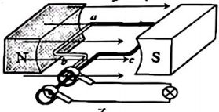

第13题图

二、选择题II（本大题共2小题，每小题3分，共6分。每小题列出的四个备选项中至少有一个是符合题目要求的。全部选对的得3分，选对但不全的得2分，有选错的得0分）

14．如图所示，甲图为a粒子散射实验装置图；乙图是氢原子的光谱线图；丙图是“互感式”钳式电流表；丁图是电子束穿过铝箔后的衍射图样。关于各图的下列说法正确的是（）

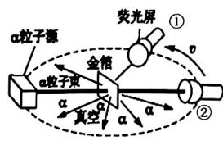

甲

紫H，4101.2A 红H。6562.1A

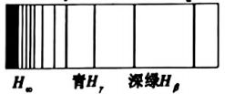

乙

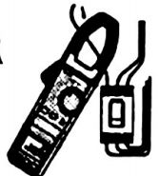

丙

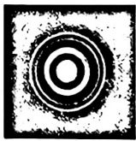

丁

第14题图

A.甲图中荧光屏在相同时间内接收到的a粒子数，处在①位置时比在②位置时少

B.乙图中的HB谱线是氢原子核外电子从第三轨道跃迁到第一轨道时发光而产生的

C.丙图中的“互感式”钳式电流表不能用来测量恒定电流的大小

物理试题卷·第3页（共8页）

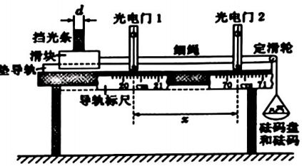

D.丁图中的实验现象能说明电子具有波动性

15．核 发生衰变的核反应式为 ，衰变过程发射出y光子，并伴随产生中微子。该y光子照射到逸出功为 的金属上，打出的光电子速度为v。已知光电子的质量为m，真空中的光速为c，普朗克常量为h，则（）

A.该衰变过程中Pa核内一个质子转化为中子，这与弱相互作用力有关

B.中微子和电子均属于轻子

C.光电子的物质波波长为

D.核反应中产生的y光子频率为

非选择题部分

三、非选择题（本题共5小题，共55分）

16．实验题（I、II、III三题共14分）

16-1．（4分）（1）图甲和图乙分别是用打点计时器和用气垫导轨跟光电计时器来完成“验证机械能守恒定律实验”的两种方案。

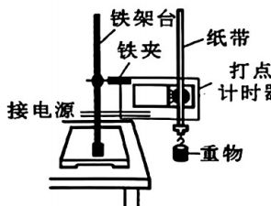

气垫导轨

甲

第16-1（1）图

乙

①关于两种实验方案，下列说法正确的是

A.甲方案中，在纸带上选取计数点时应间隔若干个点取一个计数点

B.甲方案中，进行数据处理时要用到多条打上点的纸带进行测量

C.乙方案中，挡光条的宽度对实验误差会产生影响

D.乙方案中，拉动滑块的细绳与导轨是否平行不影响机械能守恒，细绳与导轨可不平行

②用甲方案进行实验时，打出的纸带可能是下列a、b两图中的图。

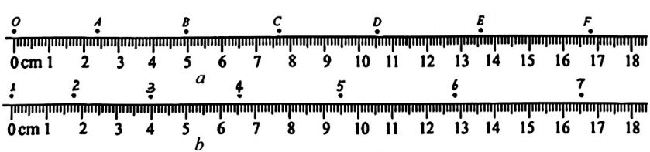

第16-1（1）图

③乙方案中，挡光条宽度为d，砝码和砝码盘的总质量为m，滑块的质量为M，两光电门间距为x。导轨调成水平，滑块在细绳拉动下经过1、2两光电门时，挡光条的挡光时间分别为t1、12。为验证机械能守恒，需要满足的关系式为 （用题中字母表示）。（2）（2分）下列甲、乙、丙、丁各图分别是“探究求合力的方法”、“探究加速度与力及质量的关系”、“探究向心力的关系”、“探究碰撞中的动量守恒”的实验装置。对相关实验的下列说法正确的是＿（多选）：

物理试题卷·第4页（共8页）

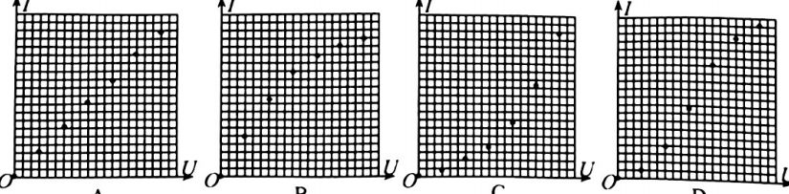

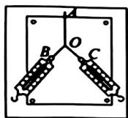

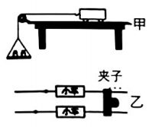

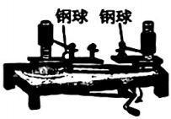

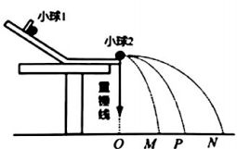

甲

乙

第16-1（2）图

丙

丁

A.图甲的实验中，测力计外壳与木板间不能接触

B.图乙实验中不需要补偿小车的摩擦力

C.图丙呈现的实验状态是正在进行“探究向心力与角速度的关系”实验

D．图丁实验中1、2两个小球的半径必须取相同

16-11．（6分）某同学为研究一只“3V，1.5W”小灯泡灯丝的电流随电压的变化规律

（1）先用如图所示的多用电表粗测其电阻，下列操作或判断正确的是 。

A.测量前应在两表笔断开时，调节Q使指针指在最左边电阻o处

B.选择开关K应打在b位置

C.测量小灯泡电阻时电流从多用电表的“-”表笔插孔流出

（2）然后用电压表和电流表测定电流随电压变化的实验数据，要求灯泡两端的电压可从零开始调节。实验的部分线路如图乙所示，其中有一根接线错误的是＿号导线，纠正错误后，请在图乙中完成完整的接线。

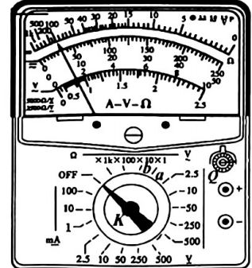

图甲

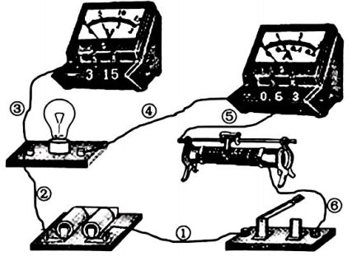

图乙

（3）根据实验测得数据在I-U坐标中描出数据点，反映其分布情况的下列各图中可能正确的是。

A

B

第16-11（3）图

C

D

16-111．（2分）以下实验中，说法正确的是

A.“测定玻璃折射率”的实验中，入射角越大，则反射光强，折射光弱，越容易观察

物理试题卷·第5页（共8页）

B.在“利用传感器制作简单的自动控制装置”实验中，干簧管在电路中起传感器和控制开关的作用

C.在“用双缝干涉测光波长实验”中，增大透镜与单缝的间距可观察到条纹间距增大

D.在“油膜法估测分子大小”的实验中，如果有油酸未完全散开会使测量结果偏小

17．（8分）某同学用导热性能好的注射器进行气体实验时，先用涂有润滑油柱塞密封一段空气柱（注射口用橡胶套堵住），注射器水平放置时，里面空气柱长度为10cm。然后将注射器竖直固定（如图所示），在柱塞上端左右两侧各挂一个100g的钩码后释放活塞，柱塞缓慢下移后最后静止。一段时间后，再将注射器竖直放入热水中，稳定后柱塞刚好回到最初的位置。已知柱塞的横截面积为，柱塞的质量为40g，外界的大气压强为1.0x105Pa，外界气温为27℃，整个过程中，注射器内空气的内能增加了0.42J。柱塞与注射器内壁间的摩擦不计。求：

（1）在柱塞竖直下移过程中，气体的内能（填增大、减小、不变）；在注射器竖直放入热水稳定后，单位面积、单位时间内气体分子撞击器壁的次数 （填增大、减小、不变）；

（2）柱塞竖直下移后静止时，注射器内空气柱的长度；

（3）在注射器竖直放入热水稳定过程中，注射器内空气吸热还是放热？传递的热量是多少？

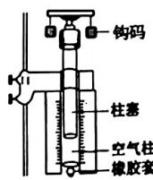

第17题图

18．（11分）如图所示，质量为 的小滑块，被弹簧枪以 的速度水平射入半径表面为四分之一光滑圆弧面的小车，小车的质量为 。当滑块从小车的最高点B离开的瞬间，小车恰好与薄挡板P相碰并立即停下，而滑块运动一段时间后恰好沿传送带C点切入倾斜传送装置（C点与B点等高），传送带两滑轮间CD的距离 以大小 的速度匀速运行。滑块与传送带间的动摩擦因数 ，其它摩擦均不计，忽略传动轮的大小。（可能用到的数据 求：

（1）滑块刚滑上小车最低点A时对小车的压力：

（2）滑块在小车上运动过程中，小车对滑块做的功；

（3）滑块从离开小车直到传送带底端D所用的时间。

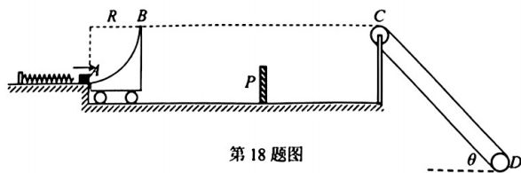

19．（11分）某实验室设计了一个装置，如图所示，水平固定的圆筒形磁体（S极）与其内圆柱形磁体（N极）之间的空隙中存在一辐向磁场，辐向磁场分布关于圆柱体的中轴线对称（距中轴线距离相等处的磁感应强度大小相等）。另有一个匝数为n匝、质量为m、电阻为R、半径为r的圆线圈套在圆柱形磁体上，其线圈导线所在处的磁场的磁感应强度大小均为B。线圈在外力和安培力的共同作用下，以O位置为中心，在C、D之间做振幅为A、周期为T的简谐运动。以O为原点建立坐标如图所示，不计线圈与圆筒间的摩擦。（已知简谐运动的周期公式 )

（1）若线圈的速度为v，求此时刻线圈中产生的感应电流为多大？

（2）若线圈向x轴正向运动速度为v时的加速度大小为a，则此时线圈所受的外力多大？

（3）若线圈经过O点（即 时受到的外力大小为 ，求线圈向右经过 位置之后的时间内，线圈中产生的热量 Q和外力冲量

（4）在（3）问的情况下，已知 匝、质量 、电阻 ，半径，求线圈从O点向右经过 位置时，外力F的功率

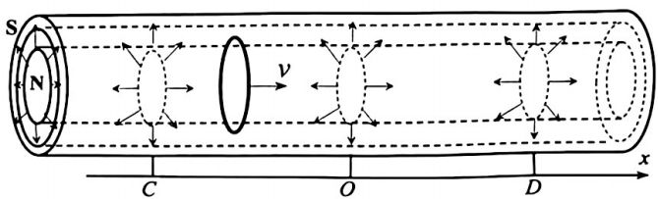

第19题图

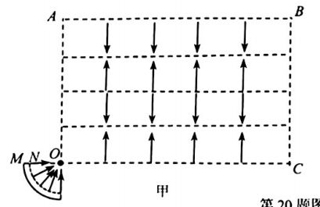

20．（11分）某同学设计了一个利用电磁场控制电子运动的装置，如图所示，一个以O点为圆心的四分之一圆形电子加速器MN其两板间电压为U（未知但可调节大小），M板可以产生初速度为零、质量为m、电荷量为e的电子，加速通过N板后速度方向指向O点（如图）。OABC矩形区域设置电磁场，OA长度为d，AB长度为 ，不考虑电子间的相互作用，也不考虑重力以及边界效应。

（1）如图甲所示，若在OABC矩形区域内设置有4层紧邻的间距相等的匀强电场，电场强度大小均为E，方向沿竖直方向交替变化。求：

①若 时，与OC方向夹角为a的电子可以从BC边界穿出，求其在电场中运动的时间。

②若 时，若M板处电子数均匀分布，求从AB边界射出与BC射出的电子数比例。

（2）如图乙所示，若在OABC矩形区域内（含边界）设置垂直纸面向外磁感应强度为的匀强磁场。矩形区域内沿水平设置一个与AB等长的电子反射层（电子与其发生作用后水平速度不变，竖直速度等大反向），反射层与OC距离为y，y在 范围内可调， 若只考虑沿OC方向入射的电子，且该方向上单位时间发射的电子数为 （假设电子间未发生碰撞）。求：

③若电子能从BC边界射出，求y的取值范围。

④若 待稳定后，求电子对反射层垂直作用力F的大小。

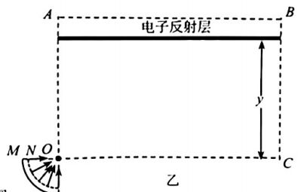

第20题图

物理试题卷·第8页（共8页）